法務部矯正署基隆監獄暨法務部矯正署基隆看守所
109年上半年度收容人副食品聯合採購案(klpz109001)
第1組蔬果類標價清單

本清單應依下列規定填寫：
一、由投標廠商填寫後投標。其中項目、標的名稱及數量各欄得由招標機關先行填寫供廠商投標。本清單可由廠商自行影印加頁填寫。
二、本清單所標示之總價，應包括招標文件所規定之所有應由廠商得標後辦理之履約事項之價金，不論該等事項是否已於本清單明確標示。
三、有下列情形者，應分項填寫本清單：(1)招標文件規定之主要部分；(2)招標文件規定應分項標示價格之項目；(3)訂定底價確有困難而不訂底價之特殊或複雜案件；(4)以最有利標決標；(5)分包；(6)分批付款；(7)分批供應；(8)維修用零配件；(9)維護修理費用；(10)不含於總標價內之機關保留選購權項目(註明不含於總標價內)；(11)不含於總標價內之廠商建議選購項目(註明不含於總標價內)。
四、標價條件：依招標文件之規定。
五、契約價金受款人名稱：
六、契約價金受款人地址：
項目 | 品名 | 單位 | 預估數量 | 決標單價(元) | 規格
01 | 蔬菜及水果 類 | 公斤 | 一、基隆看守所  27000 公斤  二、基隆監獄：  41000 公斤  三、總數量：  68000 公斤 | 一、依據臺北農產運銷股份有限公司交易行情表所載或工商時報國內商品行情表所載之上價前一日行情表所登載各項貨品之價格折數計算。  二、 (上價)× %。 | 蔬菜及水果品質規格  參考臺北農產運銷股份有限公司優級品規格。
注意事項：
1.報價條件為：送貨當日依工商時報或臺北農產運銷股份有限公司前1日蔬菜水果交易行情價每公斤 (上價)再乘以 ﹪〈百分比〉後為報價價格。
2.決標方式為報價百分比最低且低於底價者為得標廠商。
3.購買之種類及單價以送貨到各機關前1日臺北農產運銷股份有限公司行情表或工商時報刊載商品行情表所登載各項貨品之 (上價)價格折數計算。
4.計價時以臺北農產運銷股份有限公司刊載商品行情表為優先，臺北農產運銷股份有限公司無刊載商品行情時，再以工商時報刊載商品行情以計價，如遇未刊登日時則往前計算。
5.折數〈百分比〉之寫法，例如：85﹪(行情價每公斤10元的蔬菜打折後為每公斤8.5元) 、71.3﹪、62.5﹪等，請廠商填寫正確。如有填寫錯誤，由廠商自行承擔責任。
6.本標單之數量為6個月預估總數量，實際數量以各機關於契約期間每次訂購量為準。
7.廠商供貨應符合本標單要求之規格(品質及規格須為優級標準)，如有不符規格者，訂購機關得逕為退貨；品質及規格標準，參考附件「矯正機關收容人副食品品質規格參考表」。
8.臺北農產運銷股份有限公司中心網址【www.tapmc.com.tw】。
9.本次共分13組招標(可投標任何1組或13組皆投標)，以各組總價最低且低於底價以內為各組得標廠商。各單價均以小數點以下第一位為限。

投標廠商名稱： (印)

負責人： (印)

(附件)
矯正機關收容人副食品品質規格參考表
- 說明：
  - 為利矯正機關收容人副食品安全控管及訂定查核標準，特訂本表供機關參酌。
  - 考量副食品種類及別名繁多，難以全數列舉，且部分副食品(尤其蔬菜類)規格易受價格、產地、季節、天候等因素影響；為保持彈性，各矯正機關得依本表增減品項並視情況調整規格標準。
- 蔬菜類
總則
- 蔬菜品質規格係參考臺北農產運銷股份有限公司於105年12月出版之「果菜分級包裝手冊」大小規格為中。
- 單位請以公斤為基準。
- 農藥殘留容許量，依食品衛生法規所訂標準認定。
- 產期受天候變化影響時，以實際產期為準。
- 應以新鮮無腐爛為主，而規格(大小、形狀、重量)及參考照片受價格、季節、天候影響時，得機動調整之。
品名 | 品質規格 | 備考 | 參考圖片
蘿蔔(菜頭) | 同一品種，根形及色澤良好，無空心，無抽苔，無嚴重裂痕，無嚴重病蟲害及其他傷害。根重1.0~1.5公斤。葉柄不得超過3公分。 | 全年生產 | 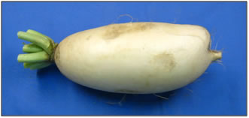
胡蘿蔔(紅蘿蔔) | 同一品種，根形及色澤良好，表皮尚平滑無鬚根，無裂痕，無病蟲害及其他傷害。根肩直徑4-6公分。鮮銷品之葉柄不得超過3公分，冷藏品不留葉柄。 | 十二月至翌年四月採收，可冷藏全年供應。 | 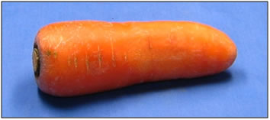
馬鈴薯(洋芋) | 同一品種，形狀完整，色澤優良，表皮光滑，無萌芽，無嚴重病蟲害及其他傷害。塊莖重：150~200公克。 | 十二月至翌年三月採收，可冷藏全年供應。 | 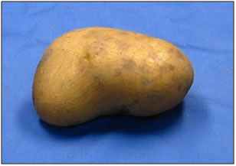
食用甘藷(番薯、地瓜) | 形狀完整，色澤良好，無裂痕，無萌芽，無嚴重病蟲害及其他傷害。塊根重： 450~550公克。 | 全年生產，三至九月盛產。 | 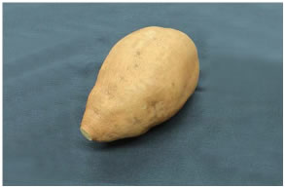台農57號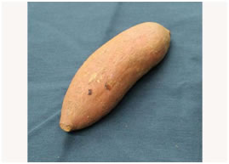台農66及67號
芋頭 | 同一品種，形狀完整，質地尚堅實，無嚴重病蟲害或其他傷害。塊莖重：500~750公克。 | 全年生產，七至九月盛產。 | 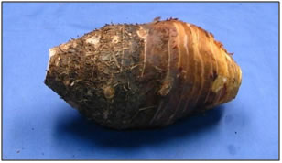
洋蔥(大蔥頭) | 同一品種，形狀完整，色澤良好，表皮尚光滑，無萌芽，無嚴重病蟲害及其他傷害。鱗莖重： 350~450公克 | 十二月至翌年四月採收，三月盛產，可冷藏全年供應。 | 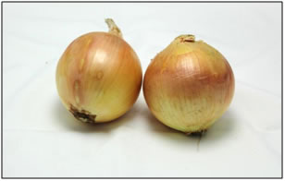
豆薯 | 形狀完整，色澤良好，無嚴重病蟲害或其他傷害。塊莖重：1.2~1.6公斤。 | 春季盛產，可冷藏全年供應。 | 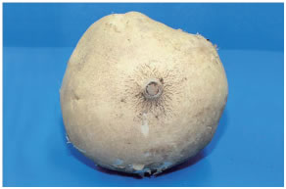
竹筍(麻竹筍、烏殼綠竹筍) | 筍形及色澤良好，質尚幼嫩，無纖維化，切口無褐化，無嚴重病蟲害及其他傷害。麻竹筍重： 1.2~1.8公斤。烏殼綠竹筍重：0.6~1.2公斤。 | 五至九月盛產。 | 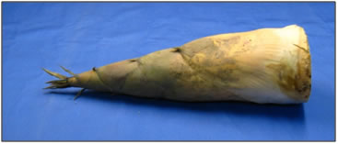麻竹筍  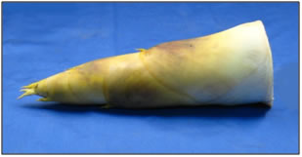  烏殼綠竹筍
茭白筍(去殼) | 同一品種，成熟適度，色澤良好，質尚幼嫩，可輕微黑點（孢子），無皺縮，無嚴重病蟲害及其他傷害。 | 五至十一月生產，九月盛產。 | 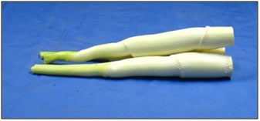
綠蘆筍 | 筍身尚堅直，筍尖尚緊密，無斷裂，色澤良好，無嚴重病蟲害及其他傷害。莖長20~25公分‧直徑：1~1.5公分 | 五至十一月生產，九月盛產。 | 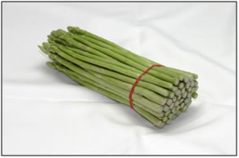
大心菜(菜心) | 形狀尚正直、色澤良好，莖底部直徑3公分以上，無粗纖維、無空心、無落葉、無裂痕、無折斷、無嚴重病蟲害及其他傷害。株長：40~45公分。修整時，去除黃葉或不良葉，保留心葉5~7片。 | 十一月至翌年三月盛產，二月份產量最多。 | 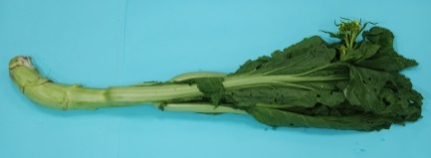
球莖甘藍(大頭菜) | 同一品種，成熟尚適度，不脹裂，無嚴重病蟲害及其他傷害。球莖重：1.5~2.0公斤。留葉柄15公分以下 | 十一月至翌年四月盛產。 | 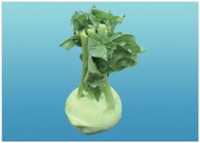
甘藍(高麗菜) | 同一品種，結球尚緊密，成熟尚適度，色澤良好，無嚴重病蟲害及其他傷害。球徑：15~20公分。夏季外葉不得超過4葉，冬季外葉不得超過3葉。 | 冬、春季盛產，夏季淡產。 | 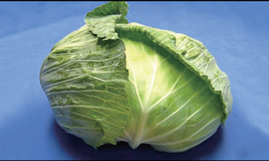
花椰菜(花菜) | 同一品種，球形尚完整，花球尚緊密，無斑點，無嚴重病蟲害及其他傷害。球重：0.6~1公斤。柄長不得超過5公分。 | 秋、冬、春季生產，一月份產量最多。 | 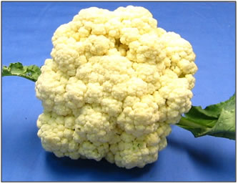
韭菜 | 色澤良好，質尚幼嫩，清潔，無抽苔，無枯萎，無病蟲害及其他傷害。株長：  40~45公分。 | 全年生產。 | 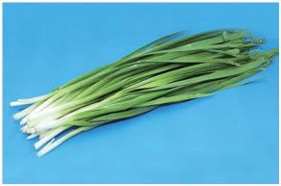
韭菜黃(韭黃) | 色澤優良，質尚幼嫩，清潔，無枯萎，無病蟲害及其他傷害。株長：40~45公分。 | 全年生產，盛產期為春、夏、秋季。 | 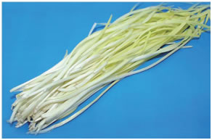
小白菜 | 同一品種，株形正常，葉片完整，色澤良好，質尚幼嫩，無抽苔，無凋萎，無嚴重病蟲害及其他傷害。株長：20~25公分。根部泥土應清除，或不留根部。 | 全年生產，十月盛產。 | 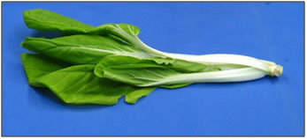
青梗白菜(青江白菜) | 同一品種，株形正常，葉片完整，色澤良好，質尚幼嫩，無抽苔，無凋萎，無嚴重病蟲害及其他傷害。株長：15~20公分 | 全年生產，九至十二月產量最多。 | 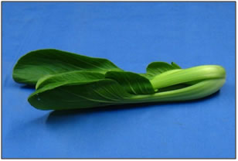
食用  甘藷葉 | 同一品種，葉片完整，色澤良好，質尚幼嫩，無凋萎，無嚴重病蟲害及其他傷害。株長：22~25公分。 | 五至十一月生產。 | 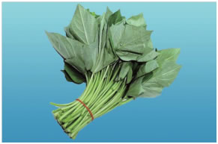
芹菜 | 同一品種，株形正常，枝葉完整，色澤良好，質尚幼嫩，無嚴重病蟲害及其他傷害。株長：35~50公分。根部泥土應清除。 | 十至翌年四月盛產。 | 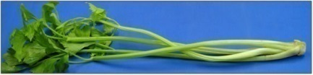
西洋芹菜 | 株型正常，色澤良好，葉柄肥厚，無嚴重病蟲害及其他傷害。株長：35~40公分，株重：1~1.5公斤。 | 十二月至翌年一月盛產，二至三月淡產。 | 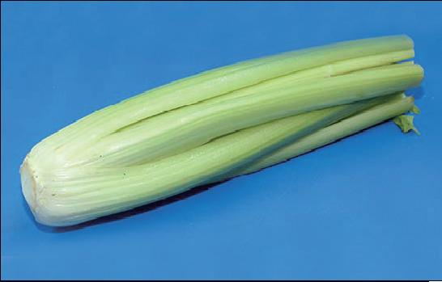
萵苣(Ａ菜) | 同一品種，株形正常，葉片完整，色澤良好，質尚幼嫩，無嚴重病蟲害及其他傷害。株長：25~30公分。根部泥土應清除。 | 十月至翌年二月盛產。三至五及八至九月淡產。 | 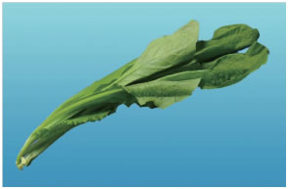
芥菜(刈菜) | 同一品種，株形正常，葉片完整，色澤良好，質尚幼嫩，無抽苔，無嚴重病蟲害及其他傷害。株長：25~30公分。不留根部。 | 全年生產，秋、冬季盛產。 | 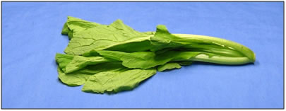
菠菱菜(菠菜) | 同一品種，株形正常，葉片完整，色澤良好，質尚幼嫩，無嚴重病蟲害及其他傷害。株長：30~35公分。 | 秋、冬、春季生產，一月份盛產。 | 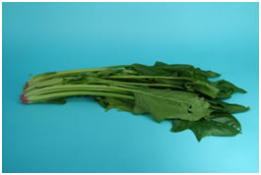
空心菜  (壅菜) | 同一品種，株形正常，枝葉完整，色澤良好，質尚幼嫩，無嚴重病蟲害及其他傷害。株長：30~40公分。根部泥土應清除。 | 春、秋、夏季盛產，冬季淡產。 | 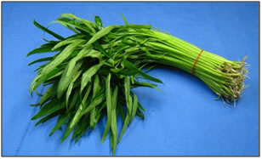
莧菜(杏菜) | 同一品種，株形正常，枝葉完整，色澤良好，質尚幼嫩，無嚴重病蟲害及其他傷害。株長：30~40公分。根部泥土應清除。 | 五至十月盛產。 | 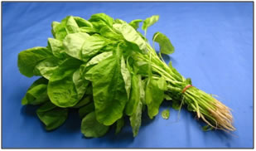
油菜 | 同一品種，株形正常，葉片完整，色澤良好，質尚幼嫩，無嚴重病蟲害及其他傷害。株長：25~35公分。不留根部。 | 四至十二月盛產。一至三月淡產。 | 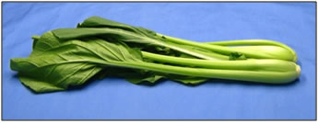
芥藍菜(綠葉甘藍、格藍菜) | 同一品種，株形正常，葉片完整，色澤良好，質尚幼嫩，無嚴重病蟲害及其他傷害。株長：20~25公分。不留根部。 | 全年生產。 | 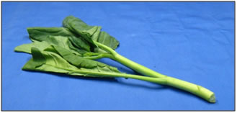
青蔥 | 同一品種，色澤良好，質尚幼嫩，清潔，無抽苔，無枯萎，無病蟲害及其他傷害。日蔥，蔥白長：20~25 公分，北蔥、粉蔥，蔥白長：15~20公分。 | 全年生產，十二月盛產。 | 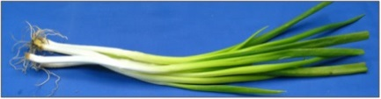
嫩薑 | 根莖尚飽滿，表皮尚光滑清潔，質尚幼嫩，無嚴重黃化斑點、水傷、病蟲害及其他傷害。重量700~1,000公克。貨品須堆置陰涼處。 | 五至十月盛產（其他月份少量）。 | 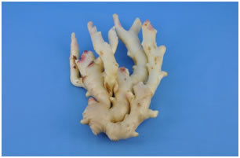
老薑 | 成熟適度，尚飽滿肥厚，表皮尚光滑清潔，無嚴重枯萎、病蟲害及其他傷害。重量600~800公克。貨品須堆置陰涼處。 | 十二月至翌年四月盛產。 | 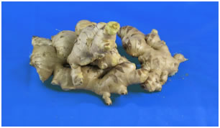
大蒜(青蒜) | 蒜白長10公分以上，直徑1.5公分以上，色澤潔白，基部無明顯球形，無斷裂，葉色尚綠，無凋萎，無嚴重病蟲害及其他傷害。蒜白長10~15公分，直徑：1.5~2公分。 | 十一月至翌年二月盛產。 | 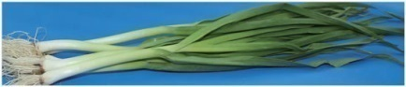
甜椒(青椒) | 同一品種，果形尚完整，色澤良好、尚均勻，果面尚光滑，無軟化，無嚴重病蟲害及其他傷害。果重：200~300公克。果柄與果肩齊。 | 全年生產，十二月盛產。 | 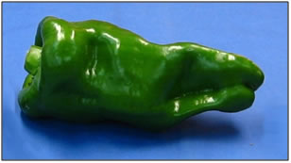
彩色甜椒 | 同一品種，果形尚完整，色澤良好、尚均勻，果面尚光滑，無軟化，無嚴重病蟲害及其他傷害。果重：200~300公克。 | 春季盛產，其他季節淡產。 | 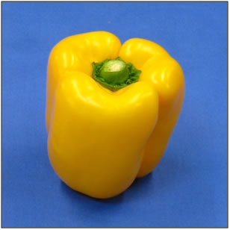
胡瓜(黃瓜、刺瓜) | 同一品種，果身大小尚均勻，色澤良好，果面光滑，質尚幼嫩，無嚴重病蟲害及其他傷害。果長：25~30公分。 | 全年生產。 | 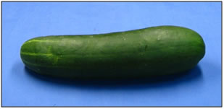
花胡瓜(小黃瓜、花瓜) | 同一品種，色澤良好，果面平滑或刺疣完整，質尚幼嫩，無嚴重病蟲害及其他傷害。果長：12~18公分。 | 全年生產，春、夏、秋季盛產。 | 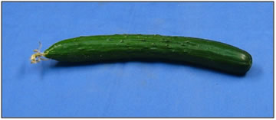
絲瓜(菜瓜) | 同一品種，果身大小尚均勻，色澤良好，質尚幼嫩，無嚴重病蟲害及其他傷害。果長：20~24公分。果柄不得超過2公分。 | 五至九月盛產。 | 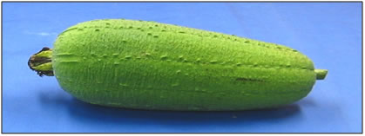
南瓜(金瓜) | 同一品種，成熟適度，果形尚完整，色澤良好，無嚴重病蟲害及其他傷害。果重：1.5~2.0公斤。木瓜型；需留果柄且不得超過5公分。東昇型：需留果柄且不得超過3公分。 | 三至十月盛產，十一月至翌年二月淡產。 | 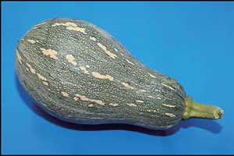  木瓜型  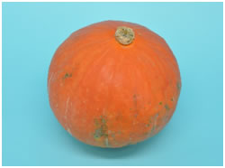  東昇型
苦瓜 | 同一品種，成熟度達七分左右，果身發育尚均勻，色澤良好，質尚幼嫩，無嚴重病蟲害及其他傷害。果長：20~25公分。 | 全年生產。 | 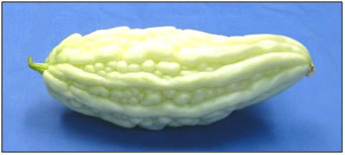  白大米、青大米
扁蒲(瓠瓜) | 同一品種，果形完整，色澤良好，果面有茸毛，質尚幼嫩，無嚴重病蟲害及其他傷害。果重：0.6~1公斤。果柄不得超過5公分。 | 全年生產，四至九月盛產。 | 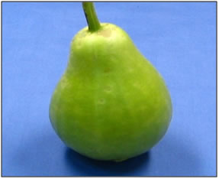
豌豆(荷蘭豆) | 同一品種，豆莢完整尚平滑，色澤良好，質尚幼嫩，無軟化，無嚴重病蟲害及其他傷害。豆莢長度：5~6公分。 | 十一月至翌年三月盛產。 | 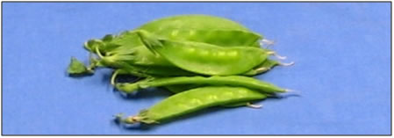
敏豆(四季豆) | 同一品種，豆莢平滑無突起，色澤良好，質尚幼嫩，無嚴重病蟲害及其他傷害。莢長：12~18公分。 | 十一月至翌年五月盛產，六至十月淡產。 | 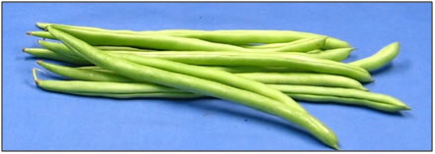
菜豆(豆角) | 同一品種，豆莢尚均勻圓直，色澤良好，質尚幼嫩，無軟化，無嚴重病蟲害及其他傷害。豆莢長度：40~50公分。 | 五至九月盛產，十至翌年四月淡產。 | 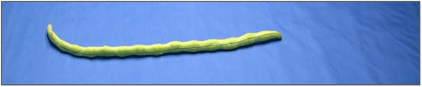
蕃茄 | 同一品種，成熟尚適度，果形尚完整，色澤良好，果面光滑，無軟化，無嚴重病蟲害及其他傷害。黑柿、粉柿周徑：18~22公分。牛蕃茄果重：200~250公克。 | 一至五月及十至十二月盛產，其他月份淡產。 | 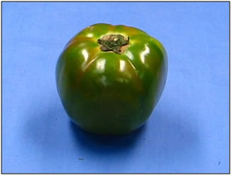  黑柿、粉柿  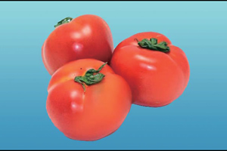  牛蕃茄
茄子(紅皮菜) | 果形尚端直，色澤良好，果面尚光滑，質尚嫩，無軟化，無嚴重疤痕、病蟲害及其他傷害。果長：30~35公分。果柄不得超過3公分。 | 全年生產，五至十二月盛產。 | 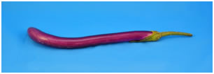  胭脂茄  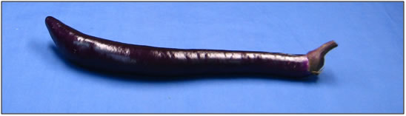  麻荸茄
甜玉米(甜玉蜀黍) | 同一品種，成熟尚適度，苞葉新鮮完整，修剪整齊，色澤良好，可輕微凹米或缺米，無嚴重病蟲害及其他傷害。白、甜、超甜玉米穗長：16~20公分。黑糯米種穗長：13~18公分。 | 十月至翌年五月盛產，六至九月淡產。 | 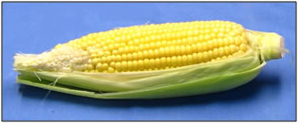  白玉米、甜玉米、超甜玉米、黑糯米種
玉米筍(番麥筍) | 成熟尚適度，色澤良好，可輕微凹米或缺米，無嚴重病蟲害及其他傷害。穗長：7~10公分。 | 全年生產。 | 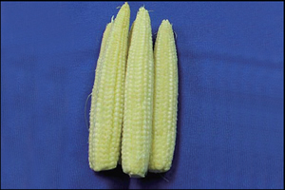
濕香菇 | 蕈傘尚圓整、尚肥厚、略大朵、未完全展開，具品種固有顏色，無嚴重水傷、腐爛、病蟲害及其他傷害。直徑：5~7公分。菇柄應保持潔淨，菌傘面上污物宜以細毛刷刷除。柄長約留3~4公分。需冷藏。 | 全年生產，夏、秋、春季次之，冬季淡產。 | 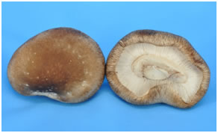
包心白菜(包白、成功白及其他改良種) | 同一品種，結球尚緊密，成熟適度，葉片稍有斑點，無嚴重病蟲害及其他傷害。夏季外葉不得超過4葉，冬季外葉不得超過3葉。 | 十一月至翌年四月。 | 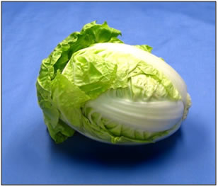  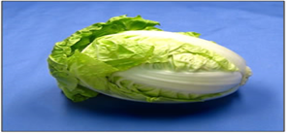
包心白菜(包頭蓮) | 同一品種，結球尚緊密，無嚴重病蟲害及其他傷害。夏季外葉不得超過4葉，冬季外葉不得超過3葉。 | 十一月至翌年四月。 | 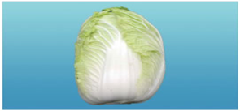
結球萵苣 | 同一品種，葉球發育良好，色澤良好，質尚脆嫩，無嚴重病蟲害及其他傷害。 | 十一月至翌年三月。 | 